|  |  |  |
| --- | --- | --- |
| **Буряад Республикын**  **«Хойто-Байгалай аймаг»**  **гэрэн муниципальна**  **hуурин газар**  **«hyурин Нижнеангарск»** |  | **Республика Бурятия**  **Северо-Байкальский район**  **Администрация**  **муниципального образования**  **городского поселения**  **«посёлок Нижнеангарск»** |
| IMG_20220330_095928 (1) |

**Извещение о проведении торгов на сайте** [**www.torgi.qov.ru**](http://www.torgi.qov.ru/) **на электронном аукционе на право заключения договора аренды земельного участка**

**Администрация МО ГП «посёлок Нижнеангарск» информирует население о возможности предоставления земельного участка для целей:**

**1**.Для ведения личного подсобного хозяйства (приусадебный земельный участок0 - из земель населённого пункта расположенного по адресу: Республика Бурятия, Северо-Байкальский район, пгт.Нижнеангарск,ул. Охотника, уч.8/1. Площадь: 1141+/-12кв.м. Кадастровый номер: 03:17:080217:163.

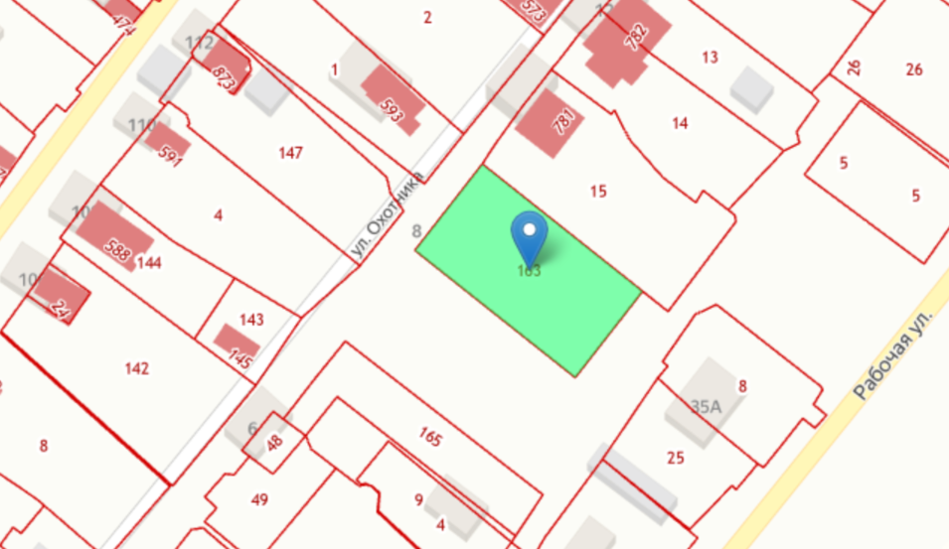

Граждане, индивидуальные предприниматели заинтересованные в предоставлении земельного участка для указанных целей в течении 30 (тридцать) дней, соответственно со дня опубликования и размещения извещения, вправе подавать заявления о намерении участвовать в аукционе на право заключения договора аренды ознакомиться со схемой расположения земельного участка по адресу: 671710, Российская Федерация, Республика Бурятия, Северо-Байкальский район, пос. Нижнеангарск, ул. Ленина, 58, каб. №11.

Дата начала приёма заявок – 26.09.2023г. с 09-00 до 17-00 часов местного времени,

Дата окончания приёма заявок –25.10.10.2023г. до 17-00 часов местного времени.

По всем возникающим вопросам обращаться по телефону 8 (30130) 47-351.

2.Для ведения личного подсобного хозяйства (приусадебный земельный участок) - из земель населённого пункта расположенного по адресу: Республика Бурятия, Северо-Байкальский район, пгт. Нижнеангарск, ул.Рабочая, уч.109/2. Площадь: 336+/-6 кв.м. Кадастровый номер: 03:17:080153:294.

.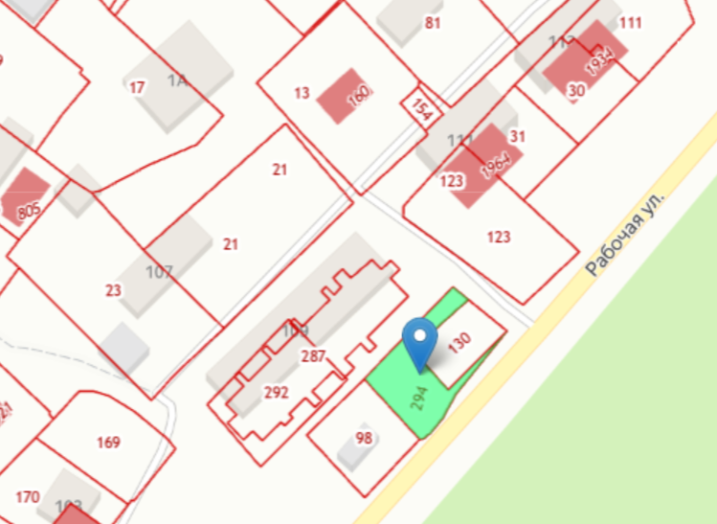

Граждане, индивидуальные предприниматели заинтересованные в предоставлении земельного участка для указанных целей в течении 10 (десяти) дней, соответственно со дня опубликования и размещения извещения, вправе подавать заявления о намерении участвовать в аукционе на право заключения договора аренды ознакомиться со схемой расположения земельного участка по адресу: 671710, Российская Федерация, Республика Бурятия, Северо-Байкальский район, пос. Нижнеангарск, ул. Ленина, 58, каб. №11.

Дата начала приёма заявок –27.09.2023г. с 09-00 часов местного времени

Дата окончания приёма заявок – 26.10.2023г. до 17-00 часов местного времени.

По всем возникающим вопросам обращаться по телефону 8 (30130) 47-351.